BÅL
- Finne plass
- Helst i ly for vind.
- Ikke i nærheten av tørt gress. Ikke på steinheller.
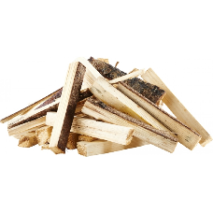
- Samle ved
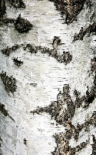
- Tørre kvister. Bjørkenever. Spikke flis
- Tips: døde småkvister på stammen til grantrær.
- Ikke bruk gress eller blader!

- Bygge bål
  - Lag en ball av opptenning. Småkvist, never, flis, avispapir
  - Bygg bålet rundt opptennings-ballen
  - Tynne pinner innerst. Tykke vedkubber ytterst
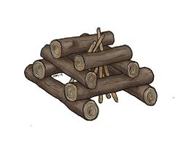
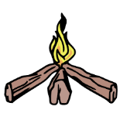
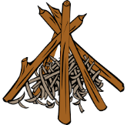
  - Båltyper
Pyramidebål Pagodebål Stjernebål

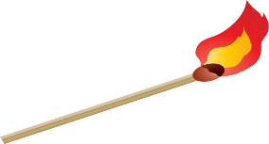
- Tenne bål
- Alle må hjelpe med å gi ly for vinden.
- Hold fyrstikken nær opptenningsballen.
- Husk å mate flammene!

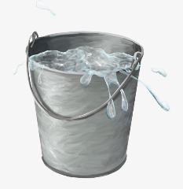
- Bålvett
  - Ha vann i nærheten
  - Ikke lek med bålet
  - Ikke tenn bål 15. april til 15. september
  - Slukk bålet når du går

